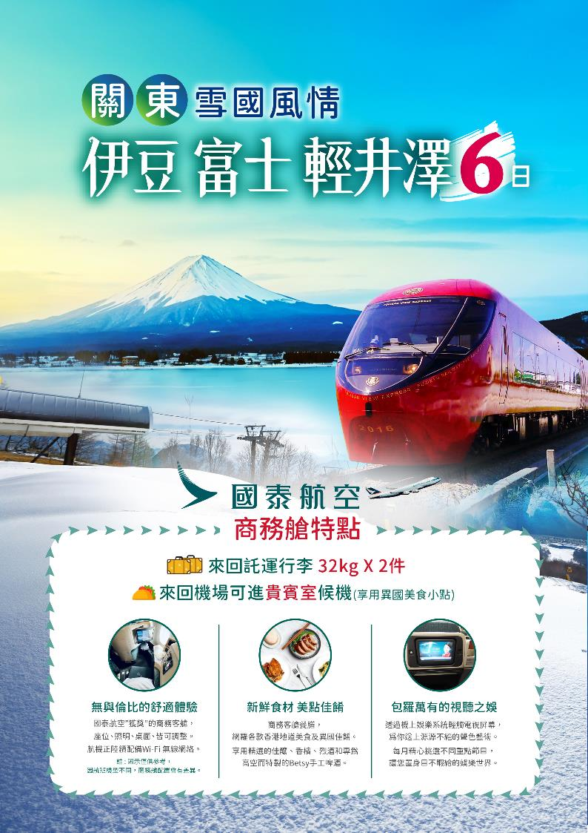
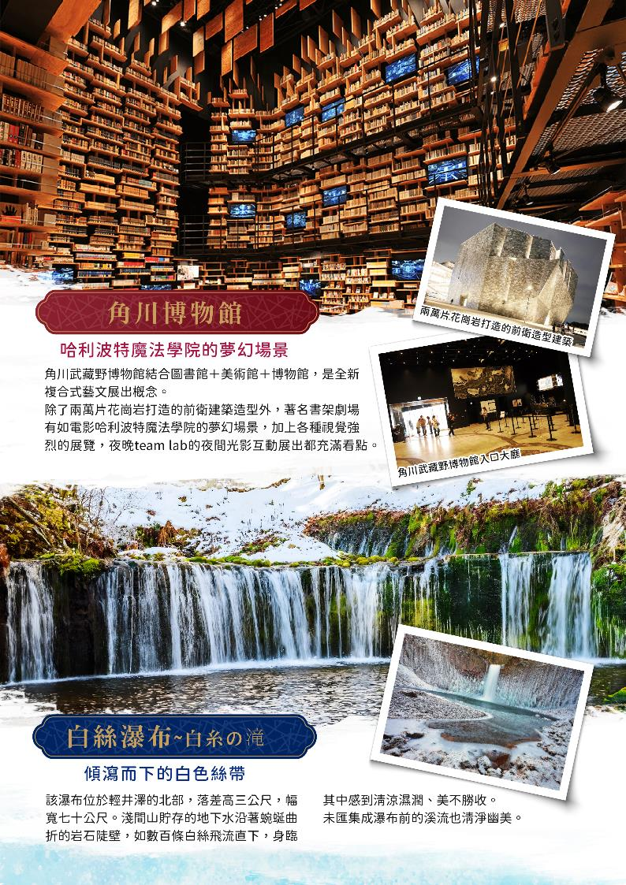
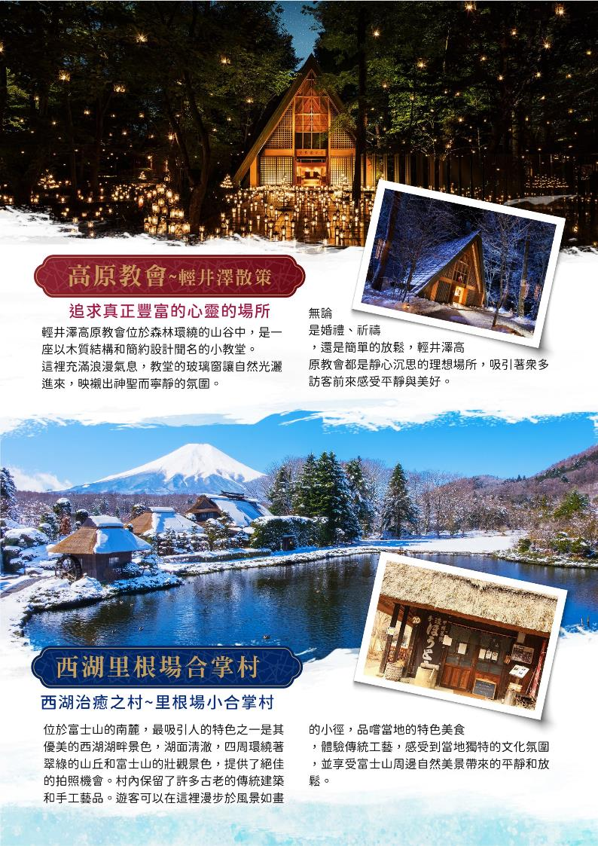
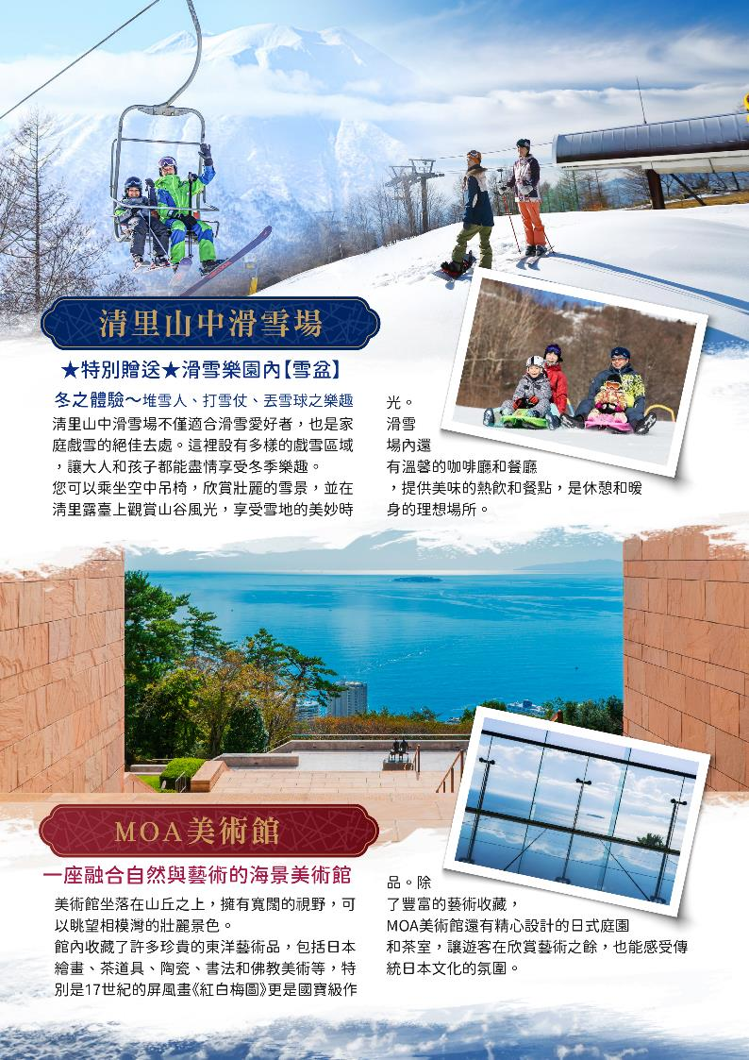
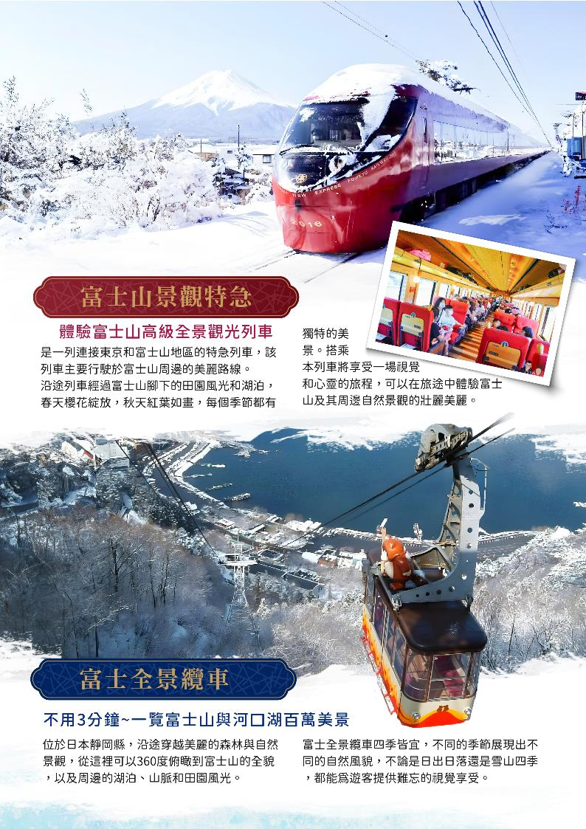
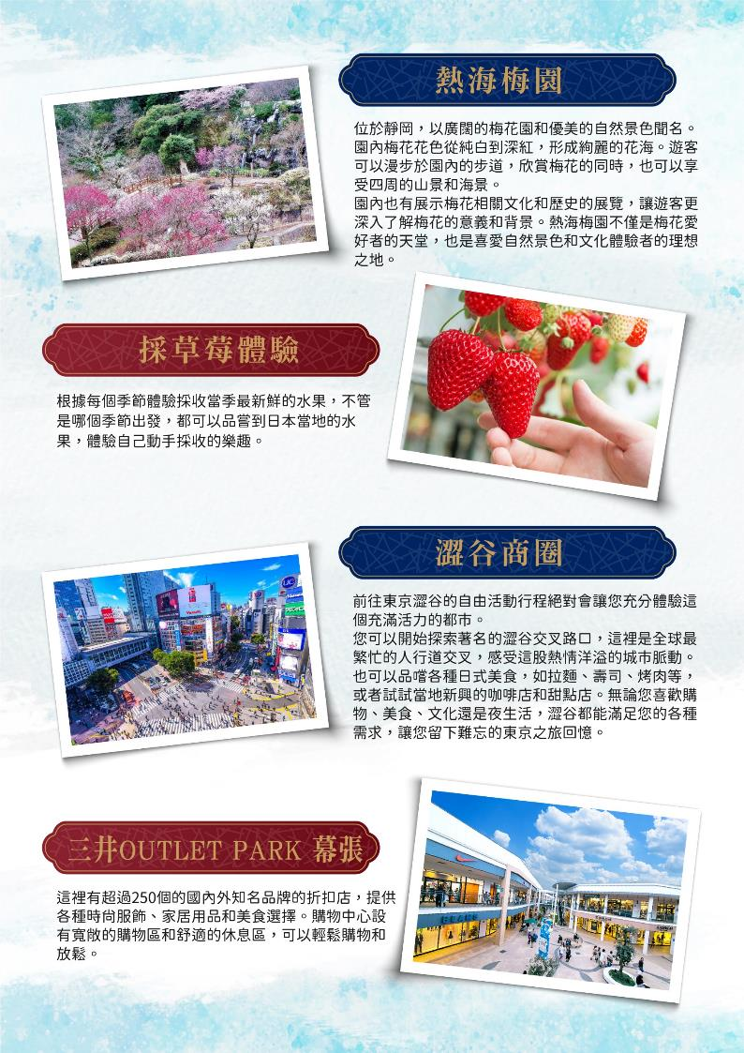
【過年限定 商務艙】
關東雪國風情伊豆輕井澤六日
角川博物館、輕井澤高原教會、富士山景觀特急、熱海梅園、MOA美術館

本行程圖片僅供參考，實際以現場為主。
（以下航班時間&接駁時刻等，僅提供參考，實際請以出發日航班為主）
程別 | 航空公司 | 航班編號 | 起飛城市 | 抵達城市 | 起飛/抵達時間
去程 | 國泰航空 | CX450 | 桃園TPE | 成田NRT | 12:50/16:50
回程 | 國泰航空 | CX 451 | 成田NRT | 桃園TPE | 15:20/18:40

第一天 | 桃園機場→東京成田空港
今日在興奮期待之情於桃園國際機場搭乘豪華客機，飛往日本第一大城『東京』[成田國際機場]，隨後前往飯店，展開歡樂的東京之旅。
無論工作或休息，商務客艙座椅設計都能夠配合個人需要，讓你享用更多私人空間。座位分隔著重隱私，並設有可調節的照明、可伸延桌面和電源插座，只需輕輕一按便可調較挺坐及躺臥兩個位置，令旅程倍添寫意。航機正陸續配備Wi-Fi 無線網絡服務，讓你在飛行途中仍可保持聯繫。商務客艙餐膳網羅各款香港地道美食以及環球佳餚，為旅客送上輕膳及健康之選。大飽口福之餘，再享用我們精選的佳釀、香檳、烈酒和專為35,000呎高空而特製的Betsy手工啤酒。無論是煥發精神的早餐、精緻晚膳還是深宵美點，你均可以隨心選擇用餐時間。
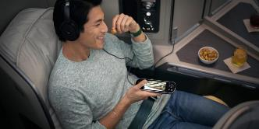
早餐：X 中餐：機上精緻餐食 晚餐：方便逛街，敬請自理
住宿：東京目白里奇蒙德酒店 或同級
第二天 | 角川博物館→白絲瀑布→高原教會~輕井澤散策~→輕井澤飯店
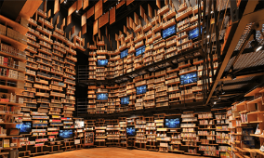
【角川博物館】角川武藏野博物館結合圖書館＋美術館＋博物館，是全新複合式藝文展出概念。除了兩萬片花崗岩打造的前衛建築造型外，著名書架劇場有如電影哈利波特魔法學院的夢幻場景，加上各種視覺強烈的展覽，夜晚team lab的夜間光影互動展出都充滿看點。
※如遇休館則改為【東京食與農博物館】並每人退費1000元日幣。
【白絲瀑布】該瀑布位於輕井澤的北部，落差高三公尺，幅寬七十公尺。淺間山貯存的地下水沿著蜿蜒曲折的岩石陡壁，如數百條白絲飛流直下，身臨其中感到清涼濕潤、美不勝收。未匯集成瀑布前的溪流也清淨幽美。
【高原教會~輕井澤散策】輕井澤高原教會位於森林環繞的山谷中，是一座以木質結構和簡約設計聞名的小教堂。這裡充滿浪漫氣息，教堂的玻璃窗讓自然光灑進來，映襯出神聖而寧靜的氛圍。無論是婚禮、祈禱，還是簡單的放鬆，輕井澤高原教會都是靜心沉思的理想場所，吸引著眾多訪客前來感受平靜與美好。
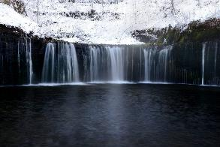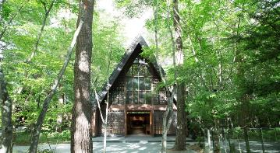
早餐：飯店享用豐盛早餐 中餐：日式風味料理 晚餐：飯店內豪華自助餐 或 會席料理
住宿：輕井澤1130飯店 或同級
第三天 | 冬季滑雪樂園~清里山中滑雪場（特別贈送滑雪場空中吊椅、雪盆）→離富士山最近的鐵道~富士山景觀特急→富士全景纜車→河口湖溫泉 或 石和溫泉
【清里山中滑雪場】滑雪樂園～冬之體驗～堆雪人、打雪仗、丟雪球之樂趣
清里山中滑雪場不僅適合滑雪愛好者，也是家庭戲雪的絕佳去處。這裡設有多樣的戲雪區域，讓大人和孩子都能盡情享受冬季樂趣。您可以乘坐空中吊椅，欣賞壯麗的雪景，並在清里露臺上觀賞山谷風光，享受雪地的美妙時光。滑雪場內還有溫馨的咖啡廳和餐廳，提供美味的熱飲和餐點，是休憩和暖身的理想場所。
★特別贈送★滑雪樂園內【雪盆】
★特別贈送★【空中吊椅】~鳥瞰整個滑雪場壯麗的雪景~
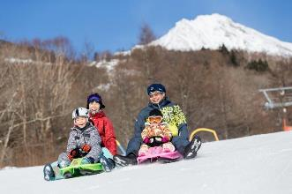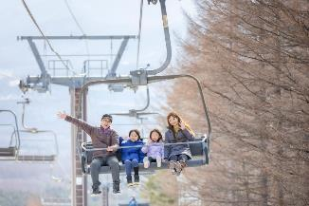
【富士山景觀特急】是一列連接東京和富士山地區的特急列車，該列車主要行駛於富士山周邊的美麗路線。沿途列車經過富士山腳下的田園風光和湖泊，春天櫻花綻放，秋天紅葉如畫，每個季節都有獨特的美景。搭乘本列車將享受一場視覺和心靈的旅程，可以在旅途中體驗富士山及其周邊自然景觀的壯麗美麗。
【富士全景纜車】位於日本靜岡縣，沿途穿越美麗的森林與自然景觀，從這裡可以360度俯瞰到富士山的全貌，以及周邊的湖泊、山脈和田園風光。富士全景纜車四季皆宜，不同的季節展現出不同的自然風貌，不論是日出日落還是雪山四季，都能為遊客提供難忘的視覺享受。
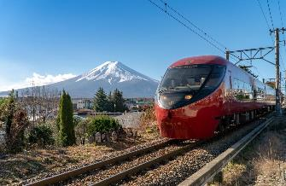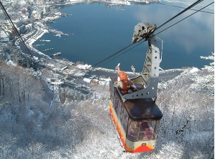
早餐：飯店享用豐盛早餐 中餐：方便遊玩，敬請自理 晚餐：飯店內日式迎賓自助餐 或 會席料理
住宿：大江戶溫泉物語石和溫泉新光酒店 或同級
第四天 | 西湖里根場合掌村→熱海梅園→MOA美術館→伊豆溫泉
【西湖里根場合掌村】這個村落位於富士山的南麓，最吸引人的特色之一是其優美的西湖湖畔景色，湖面清澈，四周環繞著翠綠的山丘和富士山的壯觀景色，提供了絕佳的拍照機會。村內保留了許多古老的傳統建築和手工藝品。遊客可以在這裡漫步於風景如畫的小徑，品嚐當地的特色美食，體驗傳統工藝，感受到當地獨特的文化氛圍，並享受富士山周邊自然美景帶來的平靜和放鬆。
【熱海梅園】位於日本靜岡，以其廣闊的梅花園和優美的自然景色聞名。園內的梅花花色從純白到深紅，形成絢麗的花海。遊客可以漫步於園內的步道，欣賞梅花的同時，也可以享受四周的山景和海景。
園內也有展示梅花相關文化和歷史的展覽，讓遊客更深入了解梅花的意義和背景。熱海梅園不僅是梅花愛好者的天堂，也是喜愛自然景色和文化體驗者的理想之地。
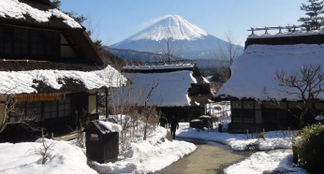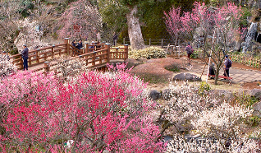
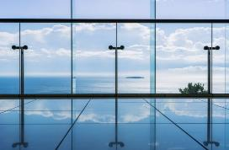
【MOA美術館】一座融合自然與藝術的美術館。美術館坐落在山丘之上，擁有寬闊的視野，可以眺望相模灣的壯麗景色。館內收藏了許多珍貴的東洋藝術品，包括日本繪畫、茶道具、陶瓷、書法和佛教美術等，特別是17世紀的屏風畫《紅白梅圖》更是國寶級作品。除了豐富的藝術收藏，MOA美術館還有精心設計的日式庭園和茶室，讓遊客在欣賞藝術之餘，也能感受傳統日本文化的氛圍。
早餐：飯店享用豐盛早餐 中餐：日式風味套餐 或 河口湖地元料理 晚餐：飯店內日式迎賓自助餐 或 會席料理
住宿：伊東溫泉Sun Hatoya 或同級
第五天 | 伊豆溫泉→採草莓體驗→免稅店→時尚流行~澀谷商圈
【採草莓體驗】根據每個季節體驗採收當季最新鮮的水果，不管是哪個季節出發，都可以品嘗到日本當地的水果，體驗自己動手採收的樂趣。
【免稅店】可以購買各式各樣的餅乾糖果、生活用品、藥妝…等，送禮自用兩相宜。
【澀谷商圈】前往東京澀谷的自由活動行程絕對會讓您充分體驗這個充滿活力的都市。您可以開始探索著名的澀谷交叉路口，這裡是全球最繁忙的人行道交叉，感受這股熱情洋溢的城市脈動。也可以品嚐各種日式美食，如拉麵、壽司、烤肉等，或者試試當地新興的咖啡店和甜點店。無論您喜歡購物、美食、文化還是夜生活，澀谷都能滿足您的各種需求，讓您留下難忘的東京之旅回憶。
早餐：飯店享用豐盛早餐 中餐：日式風味套餐 或 日式燒肉御膳 晚餐：方便逛街，敬請自理
住宿：艾我詩阪急商務旅館 或同級
第六天 | 三井OUTLET PARK 幕張→成田國際空港~桃園國際機場
【三井OUTLET PARK 幕張】這裡有超過250個的國內外知名品牌的折扣店，提供各種時尚服飾、家居用品和美食選擇。購物中心設有寬敞的購物區和舒適的休息區，可以輕鬆購物和放鬆。
行程後專車前往成田機場。辦理完出境手續後，起飛前，您可以前往商務艙獨家機場貴賓室等候登機，搭乘舒適寬敞的商務艙，在最高水平的舒適環境飛回台北，結束此次愉快難忘的日本之旅，期盼下次再與三五好友們共遊舊地，再次細說當年！敬祝您旅途愉快，萬事如意，謝謝！
★預祝您旅遊平安 旅途愉快★
早餐：飯店享用豐盛早餐 中餐：方便逛街，敬請自理 晚餐: 機上精緻餐盒
住宿：溫暖的家
溫馨提醒及建議
- 日本小費：導遊＋司機小費每日每位貴賓NT300。
- 貼心說明：給小費也是國際禮儀之一喔！
- 行程表中列出之飯店及餐點內容僅為先行提供給貴賓參考，實際狀況以本公司最終確認為主，敬請見諒。
- 『為考量旅客自身旅遊安全，並顧及同團其他旅客之旅遊權益，年滿70歲及行動不便之貴賓，若無親友陪同者，請事先告知敝公司，讓我們為您提供專業的建議』
- 『親愛的旅客您好，如您為未滿20歲之未成年人，未與法定代理人一同報名參加旅遊行程時，須得法定代理人之同意，報名始為有效！為確認您的報名有徵得法定代理人之同意，請您記得將旅行社所給旅遊定型化契約書或同意書，提供給您的法定代理人簽名後並繳回，報名手續始有效完成！』
- 團體旅遊需多方顧及全體旅客，時間的安排也需相互配合，故若有嬰幼兒同行時，可能無法妥適兼顧，所以煩請貴賓於報名時，多方考量帶嬰幼兒同行可能產生的不便，以避免造成您的不悅與困擾。
- 素食：因各地風俗民情不同，國外的素食習慣大多是可以食用蔥、薑、蒜、蛋、奶等，除華僑開設的中華料理餐廳外，多數僅能以蔬菜、豆腐等食材料理為主；若為飯店內用餐或一般餐廳使用自助餐，亦多數以蔬菜、漬物、水果等佐以白飯或麵食類。故敬告素食貴賓，海外團體素食餐之安排，無法如同在台灣般豐富且多變化，故建議素食貴賓能多多鑑諒並自行準備素食罐頭或泡麵等，以備不時之需。
- 因氣候無法預測，故若遇大風雪、火山、颱風、地震等情況，則會以行程安全順利為考量，採緊急行程應變措施，敬請見諒。
- 本行程設定為團體旅遊行程，故為顧及旅客於出遊期間之人身安全及相關問題，於旅遊行程期間，恕無法接受脫隊之要求；若因此而無法滿足您的旅遊需求，建議您另行選購團體自由行或航空公司套裝自由行，不便之處尚祈鑒諒。
- 我們為維護旅遊品質及貴賓們的權益，在不變更行程內容之前提下，將依飯店具體確認回覆的結果，再綜合當地實際交通等情況，為貴賓們斟酌調整並妥善安排旅遊行程、飯店入住之先後順序或旅遊路線，請以說明會或最後確認的行程說明資料為準。
- 行程於國外如遇塞車時，請貴賓們稍加耐心等候。如塞車情形嚴重，而會影響到行程或餐食的安排時，為維護旅遊品質及貴賓們的權益，我們將為您斟酌調整並妥善安排旅遊行程，敬請貴賓們諒解。
- 日本飯店有禁菸房、禁菸樓層或室內全面禁菸等規定，如有吸菸需求請前往規定的吸菸區，如因在飯店房間內吸菸所產生罰金皆須由旅客自行承擔。
本行程、班次時間及住宿飯店之確認以說明會資料為主，但將儘量忠於原行程。
若遇特殊情況將會稍做調整，行程安排將以當地為主，敬請見諒。
若離隊視同放棄，恕不退費敬請鑒諒。

